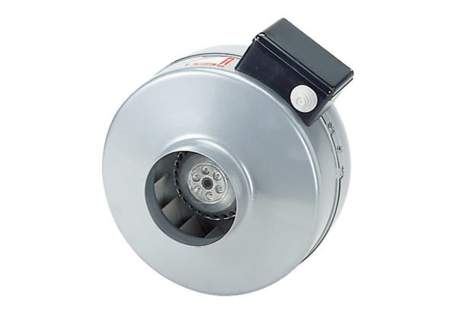Radijalni cijevni ventilator ERR 16/1 ECJedinica za pakiranje: 1 komAsortiman: E
Broj artikla: 0073.0569Proizvođač: MAICO

